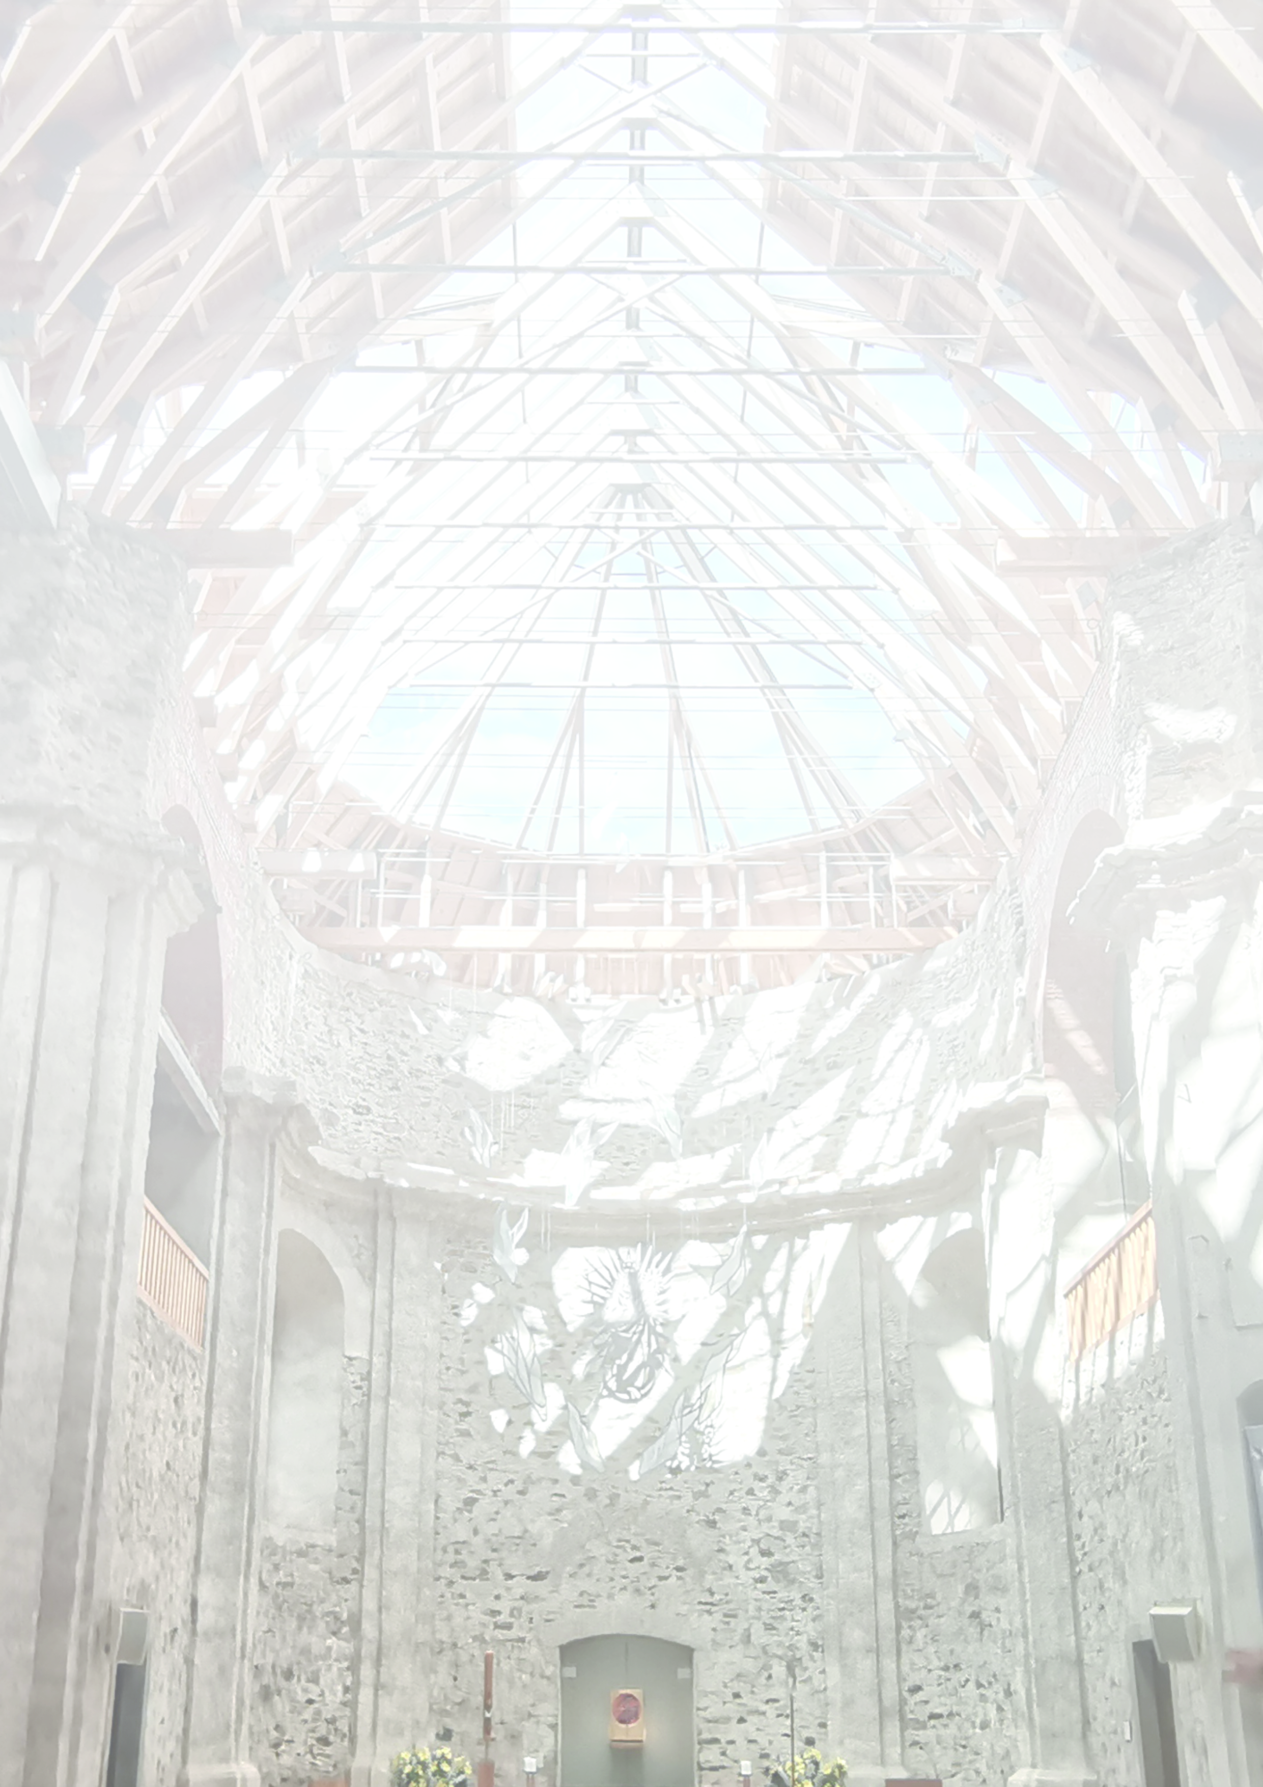
ŘÍMSKOKATOLICKÁ FARNOST NERATOV
Bartošovice v Orlických horách 83 517 61 Rokytnice v Orlických horách Tel./fax 494 599 218
POŘAD BOHOSLUŽEB 1. 11. 2026 – 8. 11. 2026

Neděle  1. 11. | 8.00 hodin | Orlické Záhoří | Za farnost
Slavnost Všech svatých | 10.00 hodin | Neratov | Za farnost
 | 16.00 hodin  Hubertská mše sv. | Neratov | Za Boží požehnání  pro všechny, kteří se starají o lesy a přírodu
Pondělí  2. 11.  Vzpomínka na všechny zemřelé | 17.30 hodin | Neratov | za naše zemřelé
Úterý  3. 11.  Sv. Martin de Porres | 17.30 hodin | Neratov | Za uzdravení kamarádky
Středa  4. 11.  Sv. Karel Boromejský | 17.30 hodin | Neratov | Za + z rodiny Maslanovy  a Kozoňovy
Čtvrtek  5. 11.  Sv. Zachariáš a Alžběta | 17.30 hodin | Neratov | Za sv. Otce, za jeho zdraví  a na jeho úmysly
Pátek  6. 11. | 17.30 hodin | Neratov | Za mír a pokoj ve světě
Sobota  7. 11. | 8.00 hodin  spojená s modlitbou breviáře – Ranní chvály | Neratov | Za Boží požehnání  a pomoc pro manžele,  kteří mají neshody
Neděle
8. 11.
32. neděle v mezidobí | 10.00 hodin | Neratov | Za farnost
Ve 12.00 hodin modlitba Anděl Páně každý den
V 7,30 hod. – pondělí až pátek hodinka četby a v 7,45 hod. ranní chvály / v 17,00 modlitba svatého růžence
V 7,30 hod. – sobota a neděle hodinka četby a v 8,00 hod. ranní chvály/ a v 17,00 hod. růženec a nešpory

